Цель работы:
Исследование режимов работы однородной длинной линии.

Приборы и принадлежности:
Персональный компьютер, программный пакет WorkBench.

Схемы опытов:

1) Общая схема длинной линии

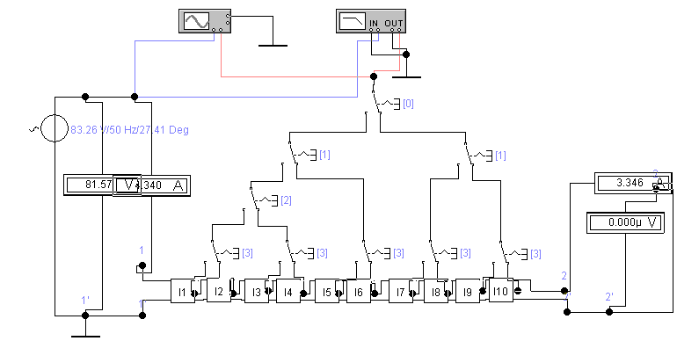

2) Схема четырёхполюсника

